АИС управления договорной и сметной деятельностью предприятия

Поиск акторов и вариантов использования

1. Выявление акторов

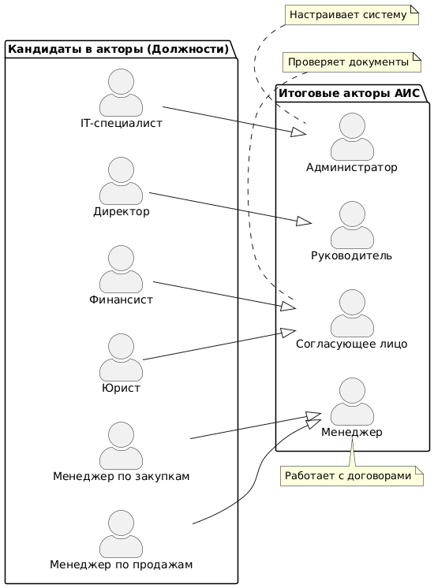
На основе анализа предметной области и функциональных требований системы были определены основные роли пользователей. Проведенный анализ показал, что, несмотря на разнообразие должностей (юрист, менеджер по закупкам, менеджер по продажам), их действия в рамках системы можно сгруппировать по функциональным обязанностям.
Краткое описание акторов представлено в табл. 1.
Табл. 1. Выявление акторов
Актор | Краткое описание
Менеджер | Инициирует процесс: создает проекты договоров, прикрепляет сметы и сопутствующие документы, следит за сроками исполнения.
Согласующее лицо (Юрист/Финансист) | Проводит экспертизу документов, вносит правки и фиксирует результат согласования (одобрено/отклонено).
Руководитель | Обладает правом финального утверждения, имеет доступ к аналитическим отчетам и дашбордам для принятия управленческих решений.
Администратор | Управляет правами доступа пользователей и ведет нормативно-справочную информацию (НСИ).

2. Выявление вариантов использования
Выявленные варианты использования (прецеденты) распределены по основным модулям системы и сведены в таблицу 2.
Табл. 2. Выявление вариантов использования
Основной актор | Наименование | Формулировка (Описание)
Менеджер | Регистрация договора(создать изменений договора) | Позволяет создать новую карточку договора в системе на основе шаблона и заполнить основные реквизиты.
Менеджер | Загрузка сметы | Позволяет прикрепить файл сметного расчета к конкретному договору.
Менеджер | Поиск документов(должен быть у всех) | Обеспечивает быстрый поиск договора или сметы по фильтрам (ИНН, номер, дата).
Согласующее лицо | Экспертиза документа | Процесс проверки условий договора или сумм в смете с возможностью оставить комментарий.
Руководитель | Утверждение договора | Финальное действие в жизненном цикле согласования, переводящее договор в статус «Действует».
Руководитель | Просмотр аналитики | Формирование графиков и диаграмм по прибыльности проектов и взаиморасчетам в реальном времени.
Финансист | Ведение платежного календаря | Планирование дат поступлений и списаний денежных средств по этапам договоров.
Администратор | Настройка прав доступа | Разграничение прав пользователей на просмотр и редактирование документов.
Администратор | Ведение справочников | Актуализация данных о контрагентах, валютах и типах договоров в НСИ.

3. Разработка диаграмм вариантов использования
